Test sprawdzający wiedzę i umiejętności edukacyjne ucznia kl. 4 z przyrody

Masz przed sobą zbiór zadań do rozwiązania. Pracuj spokojnie i uważnie czytaj polecenia. Odpowiedzi udzielaj w miejscach do tego przeznaczonych.
Powodzenia!!!
1. Składnikami przyrody ożywionej są: (Podkreśl prawidłowe odpowiedzi) a) człowiek
- powietrze
- wody
- zwierzęta
2.Elementami krajobrazu pochodzenia naturalnego są : (Podkreśl prawidłowe odpowiedzi) a) rzeki
- hałdy
- góry
- mosty
- sady
3. Odczytaj dane o pogodzie z przyrządów przedstawionych na rysunku. Poniżej podaj nazwy tych przyrządów
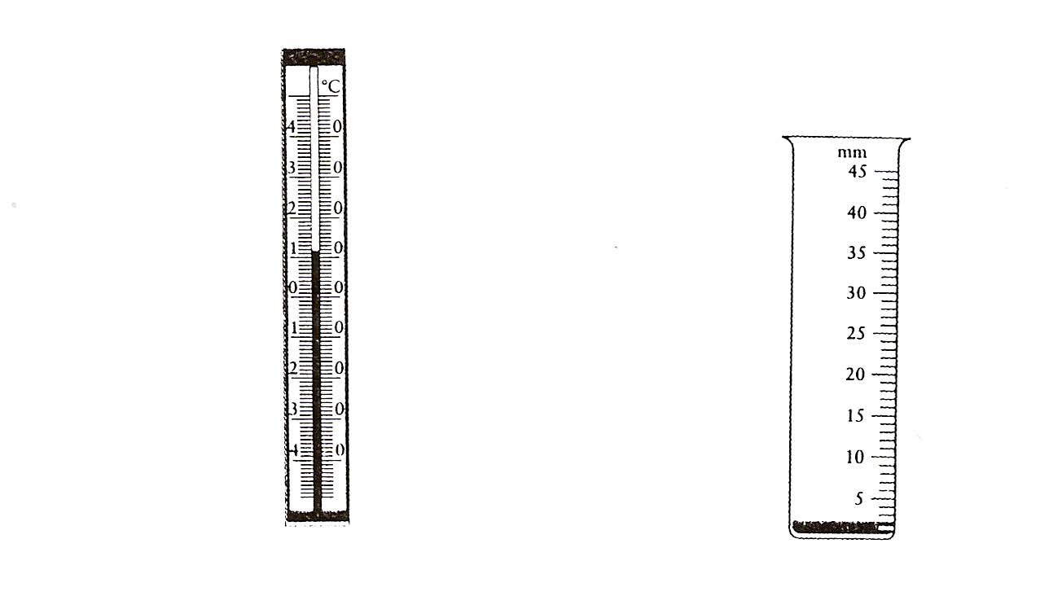
a)............................. |  | b).......................................
.................................. |  | ............................................
Informacja do zadań :4,5,6,7
Tomek przyjechał na wakacje do babci i dziadka. W niedzielę postanowił pójść nad rzekę koło młyna, aby popływać. Dziadek pożyczył mu plan okolicy.
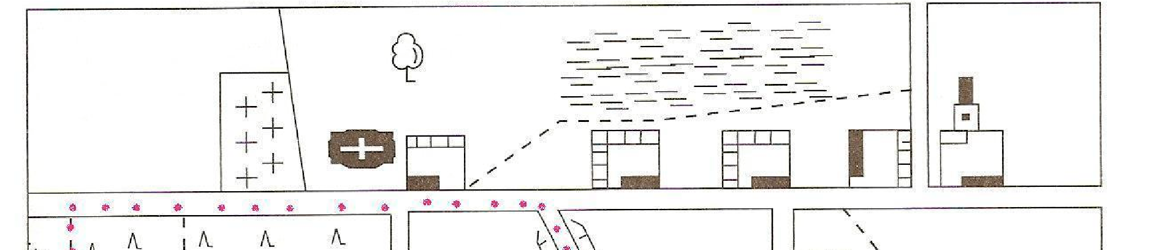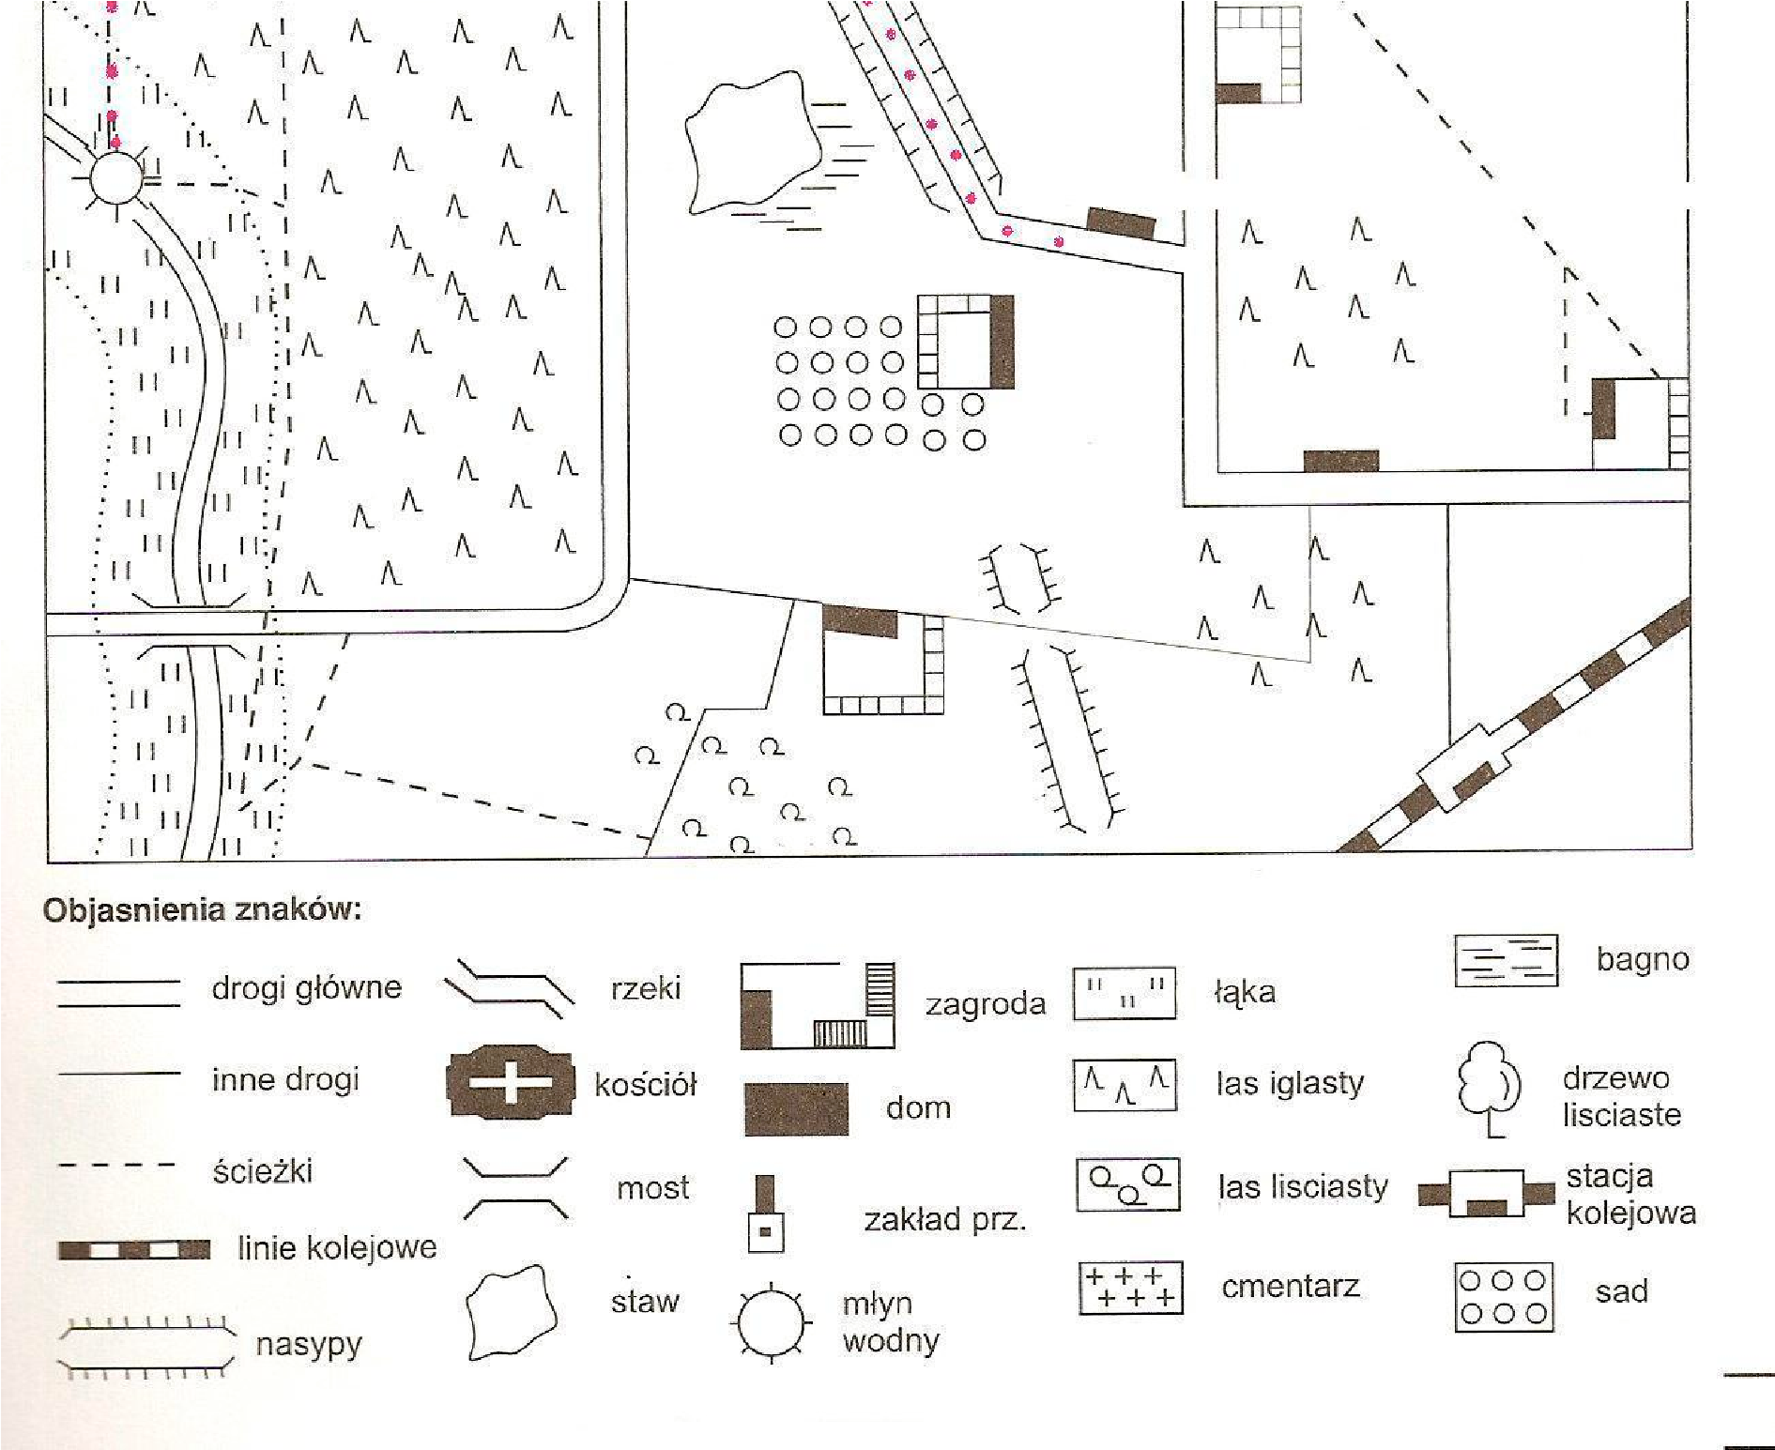
••••••• Trasa wędrówki Tomka
Skala 1 : 10 000
Rys. pochodzi z II części ćwiczeń dla kl.4 (wyd. ABC)
4.W którym kierunku od domu babci znajduje się młyn?
  - wschodnim
  - północno- wschodnim
  - zachodnim
  - południowo -zachodnim
- Jaką odległość rzeczywistą musi pokonać Tomek idąc w jedną stronę od domu do młyna?. Przedstaw poniżej obliczenia.
- Wypisz cztery obiekty, które mijał Tomek w drodze nad rzekę koło młyna
…………………………………………………………………………………………………
…………………………………………………………………………………………………
………………………………………………………………………………………………… …………………………………………………………………………………………………...
- Podaj 2 zasady zachowania się nad wodą, jakie powinien przestrzegać Tomek, aby jego odpoczynek był bezpieczny.
…………………………………………………………………………………………………
…………………………………………………………………………………………………
…………………………………………………………………………………………………
………………………………………………………………………………………………… ………………………………………………………………………………………………….
- Biurko w Twoim pokoju ma wymiary: długość 120 cm, szerokość 80 cm .
Jakie będą wymiary tego biurka w skali 1: 20? Narysuj plan biurka w tej skali.
Wymiary biurka w skali 1:20 długość................................... szerokość................................
- Uporządkuj w odpowiedniej kolejności elementy budowy organizmu (zaczynając od najmniejszej)
Narząd tkanka układ narządów, komórka
...........................................................................................................................................
...........................................................................................................................................
- Nazwij zaznaczone na rysunku elementy układu pokarmowego człowieka
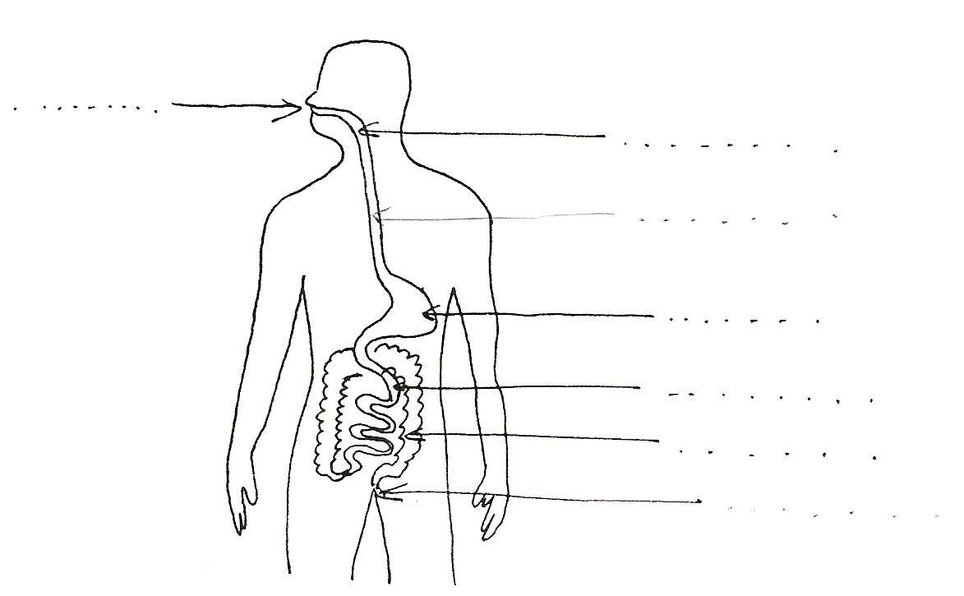
- Napisz do jakich układów należą poszczególne narządy:
  - Macica- ………………………………………………………
  - Płuca-………………………………………………………
  - Czaszka-…………………………………………………..
  - Żyły-………………………………………………………….
- Przeczytaj tekst i wykonaj polecenie.
Na śniadanie zjadłeś/ -aś/ :3 kromki chleba posmarowanego masłem, z dodatkiem sałaty zielonej ,pomidora , sera żółtego, papryki i jajka a także wypiłeś / -aś / sok pomarańczowy
Napisz, które produkty są pochodzenia roślinnego, a które zwierzęcego
Produkty pochodzenia roślinnego..................................................................................
…………………………………………………………………………………………
Produkty pochodzenia zwierzęcego.................................................................................
…………………………………………………………………………………………..
- Uzasadnij podając 1 argument, że palenie papierosów jest szkodliwe dla zdrowia
…………………………………………………………………………………………………
………………………………………………………………………………………………… ……………………………………………………………………………………………….
14.Przeczytaj tekst i odpowiedz na pytanie
Basia po przyjściu ze szkoły cały swój wolny czas spędza na oglądaniu telewizji a później jest bardzo zmęczona. Zaproponuj jej ,podając 2 przykłady jak inaczej może spędzać czas wolny z pożytkiem dla swojego zdrowia i innych.
.......................................................................................................................................................
.......................................................................................................................................................
.......................................................................................................................................................
.......................................................................................................................................................
.......................................................................................................................................................
15.Wybierz z pośród podanych niżej wyrazów, te które opisują zmiany zachodzące u chłopców w okresie dojrzewania. (Podkreśl prawidłowe odpowiedzi)
Mutacja miesiączka silny rozwój bioder silny rozrost ramion
16.Połącz liniami pojęcia z odpowiednim wyjaśnieniem
- miejsce, gdzie u człowieka zachodzi zapłodnienie
macica
- męska komórka rozrodcza komórka jajowa
c ) miejsce rozwoju zarodka u ssaków
plemnik
d) żeńska komórka rozrodcza jajowód
17. Podaj nazwy 4 chorób zakaźnych człowieka:
- ……………………………………………………………………………………
- ..…………………………………………………………………………………
- ………………………………………………………………………………… ………………………………………………………………………………………
18.Wpisz nazwy procesów:
- przechodzenie wody ze stanu ciekłego w stan gazowy to...........................................
- przechodzenie wody ze stanu stałego w stan ciekły to..................................................
- przechodzenie wody ze stanu gazowego w ciekły to.....................................................
- przechodzenie wody ze stanu ciekłego w stan stały to.............................................
19.Czego nie wolno robić podczas burzy? (podaj 1 przykład)
.......................................................................................................................................................
.......................................................................................................................................................
20.Uzupełnij schemat łańcucha pokarmowego w jeziorze, wpisując w odpowiednie miejsca podane niżej nazwy organizmów
Karp, szczupak, człowiek, plankton roślinny

..................... ....................... ..................... ....................
21.Podaj 4 przystosowania ryb do życia w wodzie:
a)…………………………………………………………………………………………………
b)………………………………………………………………………………………………..
c)………………………………………………………………………………………………..
d)………………………………………………………………………………………............
22 .Połącz tytuły książek z informacjami w nich zawartymi
a ) Atlas roślin iglastych opis gatunków jaskra, koniczyny b ) Atlas liściastych opis trzciny, pałki, rzęsy
- ) Atlas roślin wodnych i nadwodnych opis sosny, świerku, modrzewia
- ) Atlas roślin łąkowych opis klonu, lipy, brzozy
23. Wpisz odpowiednio do tabelki, które z wymienionych niżej substancji są ciałami stałymi, cieczami, gazami:
żelazo, benzyna, tlen, mąka, woda, olej, para wodna, cukier,
Ciała stałe | ciecze | gazy

ODPOWIEDZI I PUNKTACJA DO ZADAŃ
NR. ZADANIA | Liczba punktów | POPRAWNA ODPOWIEDŹ | PUNKTOWANIE ZADAŃ | UWAGI
1 | 0-2 | a) człowiek  d) zwierzęta | Po 1 pkt. za każdy poprawnie wybrany element przyrody ożywionej
2 | 0-2 | a) rzeki c) góry | Po 1 pkt. za każdy poprawnie wybrany element naturalny krajobrazu
3 | 0-6 | a) 12 ºC , termometr b) 2 mm deszczomierz | Po 1 pkt za prawidłową nazwę przyrządu, po 2 pkt za prawidłowo podana wartość | Za podanie wartości bez jednostki 1pkt
4 | 0-1 | c) zachodnim | 1 pkt. za poprawne podanie kierunku świata
5 | 0-4 | 1: 10 000, 1 cm- 10 000cm, 1cm- 100m. odległość na mapie12,5 cm  100*12,5 cm=1250m=1,25 km | przeliczenie skali-1 pkt, zapisanie działania mnożenia -1pkt, wyliczenie odległości -1pkt, podanie jednostki -1 pkt | Dopuszczalne odchylenie + - 1 cm w odczytaniu odległości z mapy
6 | 0-4 | Wymienione obiekty :zagroda, nasyp, staw, bagno, kościół, cmentarz, las iglasty, sad | Po1 pkt za każdy poprawnie wymieniony obiekt
7 | 0-2 | Tomek powinien kąpać się tylko w wyznaczonych do tego miejscach pod opieką dorosłego, nie powinien skakać „na główkę” | Po1 pkt. za każdą poprawnie opisaną zasadę bezpiecznego zachowania się nad wodą
8 | 0-4 | Wymiary w skali- dł:6 cm, szer : 4 cm  Plan –prostokąt o w /w wymiarach | 2 pkt za prawidłowe wymiary  ( po 1 pkt za każdy wymiar)  2 pkt za prawidłowy rysunek
9 | 0-1 | Prawidłowa kolejność-komórka, tkanka, narząd, układ narządów | 1pkt. za prawidłowe określenie kolejności
10 | 0-7 | Opisany rysunek-jama ustna, gardło, przełyk, żołądek, jelito cienkie, jelito grube, odbyt | Po1 pkt za każdy poprawnie nazwany odcinek układu pokarmowego
11 | 0-4 | Macica- ukł. rozrodczy, płuca- ukł. oddechowy, czaszkaszkieletowy ( kostny),żyły- ukł. krwionośny | Po 1 pkt za poprawną nazwę układu
12 | 0-4 | Produkty roślinne: chleb , sałata, pomidor, sok , papryka Produkty zwierzęce: jajka, masło, ser żółty | Po 1 pkt za każde 2 prawidłowo sklasyfikowane produkty
13 | 0-1 | Np. rak płuc, kłopoty z oddychaniem | 1 pkt za prawidłowy argument | Dopuszczalna inna poprawna odpowiedź

14 | 0-2 | Np. zabawy na świeżym powietrzu, jazda na rowerze, wyjście w odwiedziny do bliskich osób | Po 1 pkt za przykład | Dopuszczalne inne poprawne odpowiedzi
15 | 0-1 | Mutacja, silny rozrost ramion | 1 pkt. za 2 poprawnie wybrane cechy
16 | 0-2 | a) jajowód b)plemnik c) macica d) komórka jajowa | Po 1 pkt. za każde 2 poprawne połączenia
17 | 0-4 | Np. Grypa, żółtaczka, ospa, różyczka | Po 1pkt. za każdą poprawną nazwę choroby | Dopuszczalne inne nazwy chorób zakaźnych
18 | 0-4 | a) parowanie, b) topnienie c) skraplanie d) zamarzanie | Po 1 pkt. za poprawnie określony proces | Dopuszcza się w d) krzepnięcie
19 | 0-1 | Np. nie wolno stać pod drzewem | 1 pkt za poprawną odpowiedź | Dopuszczalne inne poprawne odpowiedzi
20 | 0-1 | Kolejność :Plankton roślinny, karp, szczupak, człowiek | 1 pkt. za prawidłową kolejność w łańcuchu | Nie zalicza się odwrotnego zapisu
21 | 0-4 | Np. skrzela, barwy ochronne, płetwy | Po 1 pkt. za każdą cechę przystosowawczą | Dopuszczalne inne poprawne odpowiedzi
22 | 0-2 | Atlas roślin iglastych – opis sosny...............................  Atlas roślin liściastych – opis klonu.....................  Atlas roślin wodnych i nadwodnych- opis trzciny........................ Atlas roślin łąkowych – opis gatunków jaskra, koniczyny | Po 1 pkt. za każde 2 dobre przyporządkowania
23 | 0-4 | Ciała stałe: żelazo, cukier, mąka; ciecze: woda, benzyna, olej; Gazy :para wodna, tlen | Po 1 pkt. za przyporządkowanie 2 substancji

